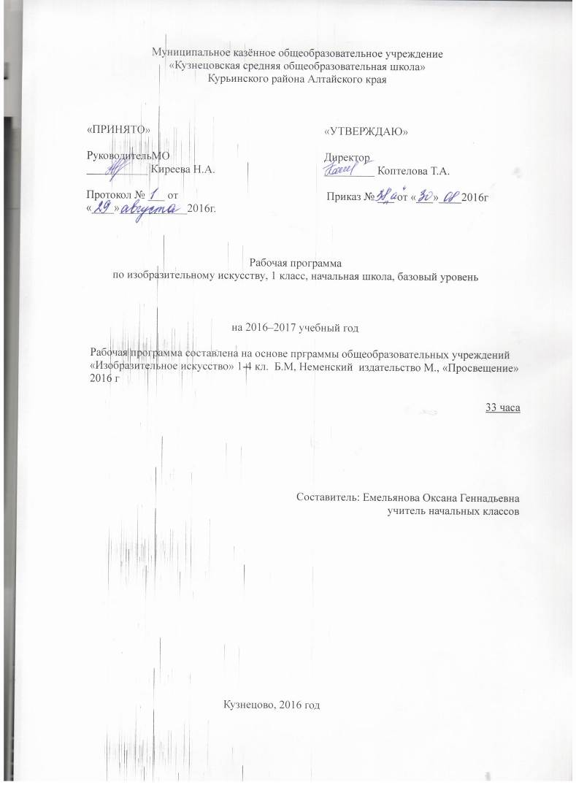

Планируемые результаты освоения учебного предмета, курса

В результате изучения искусства у обучающихся:
- будут сформированы основы художественной культуры: предcтавления о специфике искусства, потребность в художественном творчестве и в общении с искусством;
- начнут развиваться образное мышление, наблюдательность и воображение, творческие способности, эстетические чувства, формироваться основы анализа произведения искусства;
- сформируются основы духовно-нравственных ценностей личности, будет проявляться эмоционально-ценностное отношение к миру, художественный вкус;
- появится способность к реализации творческого потенциала в духовной, художественно-продуктивной деятельности, разовьется трудолюбие, открытость миру, диалогичность;
- установится осознанное уважение и принятие традиций, форм культурно-исторической, социальной и духовной жизни родного края, наполнятся конкретным содержание понятия «Отечество», «родная земля», «моя семья и род», «мой дом», разовьется принятие культуры и духовных традиций многонационального народа Российской Федерации, зародится социально ориентированный взгляд на мир;
- будут заложены основы российской гражданской идентичности, чувства гордости за свою Родину, появится осознание своей этнической и национальной принадлежности, ответственности за общее благополучие.
Обучающиеся:
- овладеют умениями и навыками восприятия произведений искусства; смогут понимать образную природу искусства; давать эстетическую оценку явлениям окружающего мира;
- получат навыки сотрудничества со взрослыми и сверстниками, научатся вести диалог, участвовать в обсуждении значимых явлений жизни и искусства;
- научатся различать виды и жанры искусства, смогут называть ведущие художественные музеи России (и своего региона);
- будут использовать выразительные средства для воплощения собственного художественно-творческого замысла; смогут выполнять простые рисунки и орнаментальные композиции, используя язык компьютерной графики в программе Paint.

Содержание учебного предмета, курса

ТЫ ИЗОБРАЖАЕШЬ, УКРАШАЕШЬ И СТРОИШЬ
Ты учишься изображать
Изображения всюду вокруг нас.
Мастер Изображения учит видеть.
Изображать можно пятном.
Изображать можно в объеме.
Изображать можно линией.
Разноцветные краски.
Изображать можно и то, что невидимо (настроение).
Художники и зрители (обобщение темы).
Ты украшаешь
Мир полон украшений.
Цветы.
Красоту нужно уметь замечать.
Узоры на крыльях. Ритм пятен.
Красивые рыбы. Монотипия.
Украшения птиц. Объемная аппликация.
Узоры, которые создали люди.
Как украшает себя человек.
Мастер Украшения помогает сделать праздник (обобщение
темы).
Ты строишь
Постройки в нашей жизни.
Дома бывают разными.
Домики, которые построила природа.
Дом снаружи и внутри.
Строим город.
Все имеет свое строение.
Строим вещи.
Город, в котором мы живем (обобщение темы).
Изображение, украшение, постройка всегда помогают
друг другу
Три Брата-Мастера всегда трудятся вместе.
Праздник весны.
Сказочная страна.
Времена года.
Здравствуй, лето! Урок любования (обобщение темы).

Календарно-тематическое планирование
учебного предмета «Изобразительное искусство»
(1 ч в неделю; 33 учебные недели)

Номер  урока | Тема урока | Дата планируемая
1 | 2 | 3
Тема № 1:Ты учишься изображать ( 9 часов)

1.1 | Изображения всюду вокруг нас.
2.2 | Мастер Изображения учит видеть.
3.3 | Изображать можно пятном.
4.4 | Изображать можно в объеме.
5.5 | Изображать можно линией.
6.6 | Изображать можно линией.
7.7 | Разноцветные краски.
8.8 | Изображать можно и то, что невидимо (настроение)
9.9 | Художники и зрители (обобщение темы).
Тема № 2:Ты украшаешь (8 ч)
10.1 | Мир полон украшений. Цветы.
11.2 | Красоту надо уметь замечать
12.3 | Узоры на крыльях. Ритм пятен.
13.4 | Красивые рыбы. Монотипия.
14.5 | Украшения птиц. Объёмная аппликация.
15.6 | Узоры, которые создали люди
16.7 | Как украшает себя человек
17.8 | Мастер Украшения помогает сделать праздник (обобщение темы)
Тема № 3: Ты строишь (11 ч)

18.1 | Постройки в нашей жизни.
19.2 | Постройки в нашей жизни.
20.3 | Дома бывают разными
21.4 | Домики, которые построила природа.
22.5 | Дом снаружи и внутри.
23.6 | Строим город
24.7 | Все имеет свое строение.
25.8 | Строим вещи
26.9 | Строим вещи
27.10 | Город, в котором мы живем (обобщение темы)
28.11 | Город, в котором мы живем (обобщение темы)
Тема № 4: Изображение, украшение, постройка всегда помогают друг другу (5 ч)

29.1 | Три Брата-Мастера всегда трудятся вместе
30.2 | Праздник весны.  Разноцветные жуки.
31.3 | Сказочная страна
32.4 | Времена года
33.5 | Здравствуй, лето!Урок любования(обобщение темы)

Лист внесения изменений в рабочую программу

Дата внесения изменений | Содержание | Реквизиты документа (дата, № приказа) | Подпись лица, внесшего запись

